Universidad Nacional Autónoma de México

Facultad de Ingeniería

Fundamentos de programación

Semestre 2020-1

Práctica 1

La computación como herramienta de trabajo del profesional de ingeniería

Matias Zavala Melissa Maruuati

06-octubre-2020

**Introducción**

En esta práctica se plantean comandos que facilitan la búsqueda de información, libros e imágenes; los cuales mejoran los resultados y los simplifican a menos, evitando lo que no se le relacione al tema.

También se hará la creación de una cuenta en github.com, para poder tener un repositorio en esta plataforma, adecuarse a la página y descubrir sus diversas funciones.

**Objetivos**

Descubrir y utilizar herramientas de software que se ofrecen en Internet que permitan realizar actividades y trabajos académicos de forma organizada y profesional a lo largo de la vida escolar, tales como manejo de repositorios de almacenamiento y buscadores con funciones avanzadas.

**Resultados**

1. imágenes que no contengan algo de más “2”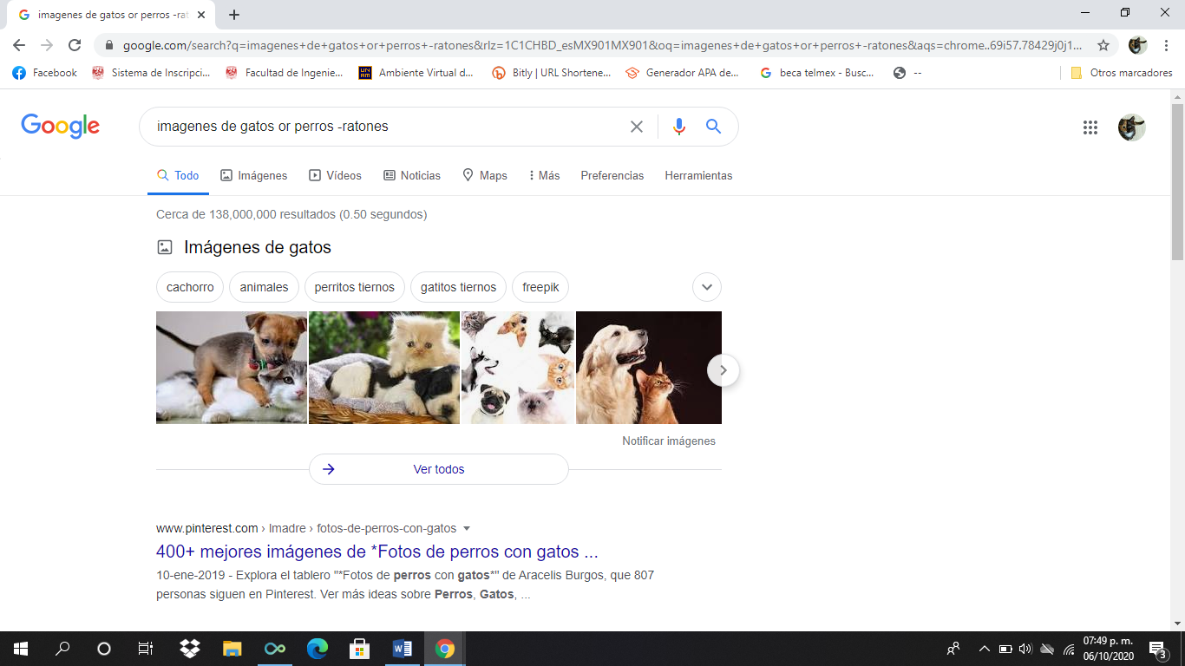

2. Buscar algo en específico “”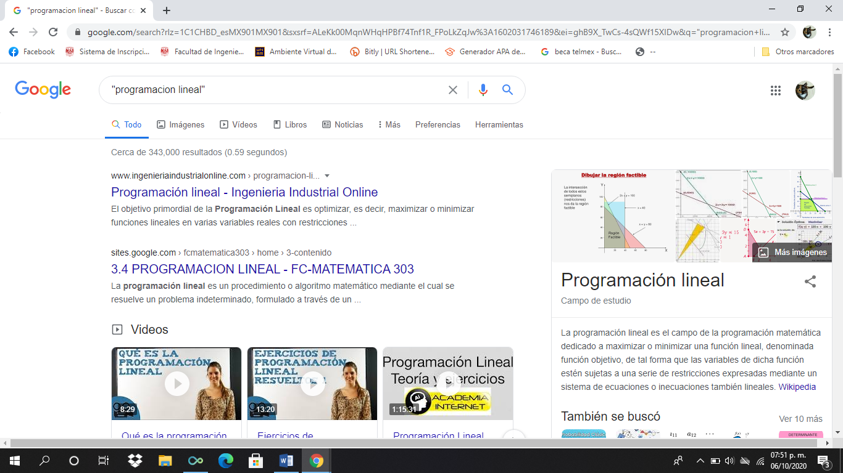

3. Con el + se agrega la palabra a la búsqueda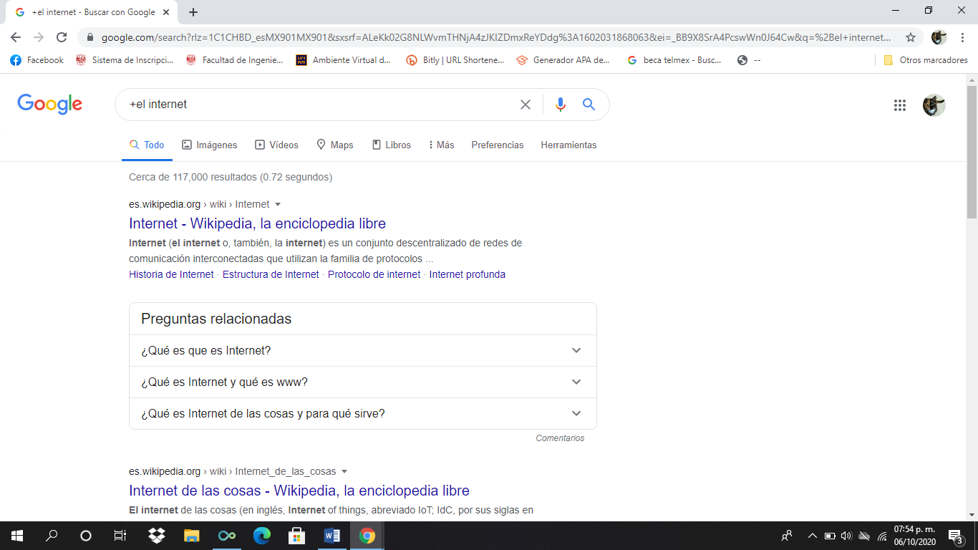4.Saber el significado de una palabra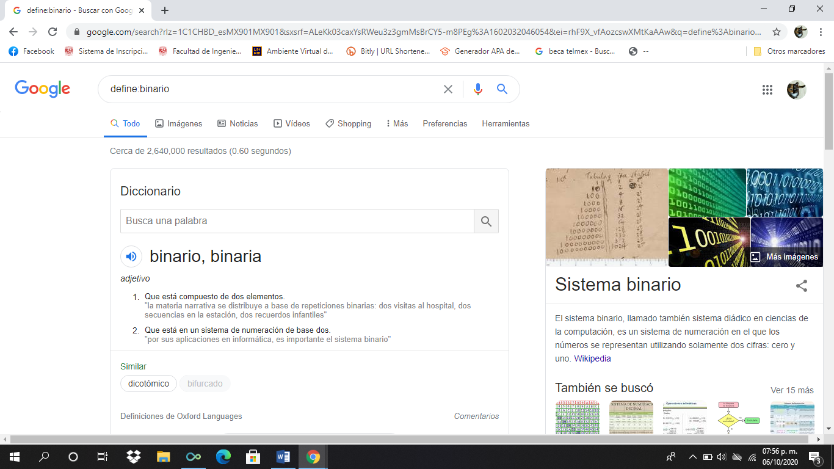

4.Buscar en un sitio en específico una palabra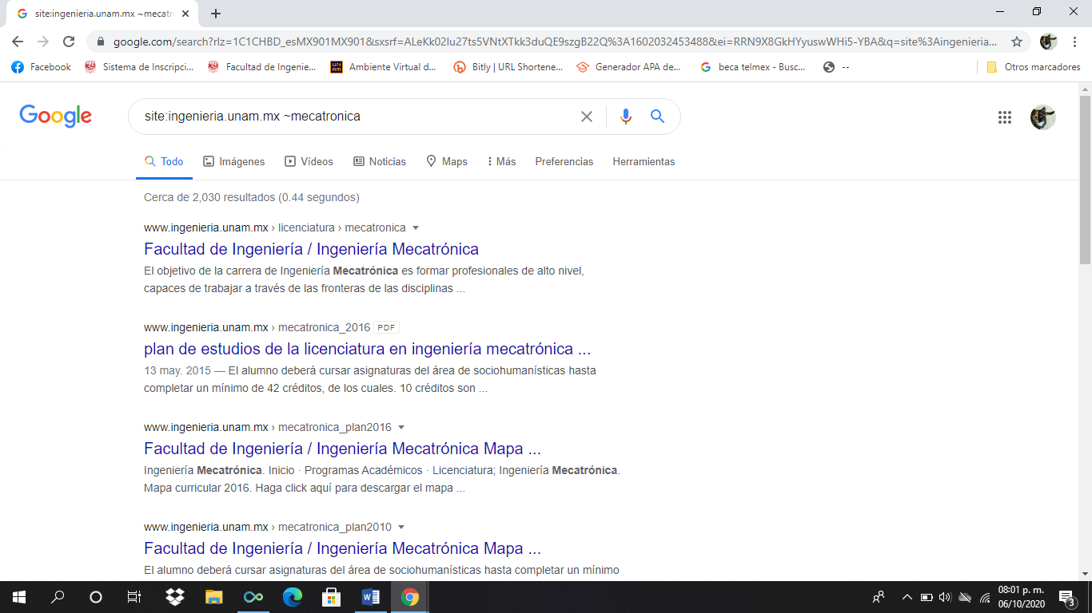

5. El primero busca ede título, el segundo para un término en específico y finalmente el tipo de texto a buscar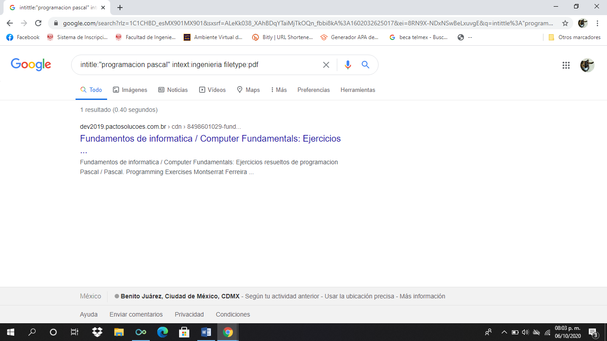

6.Calculadora de google 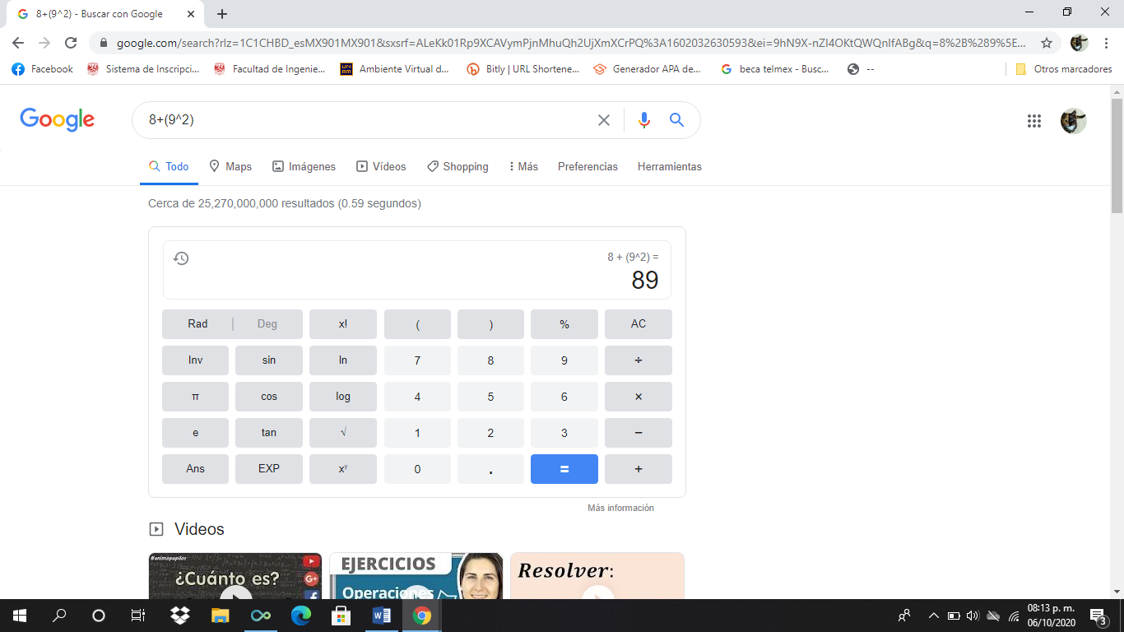7.Hacer conversiones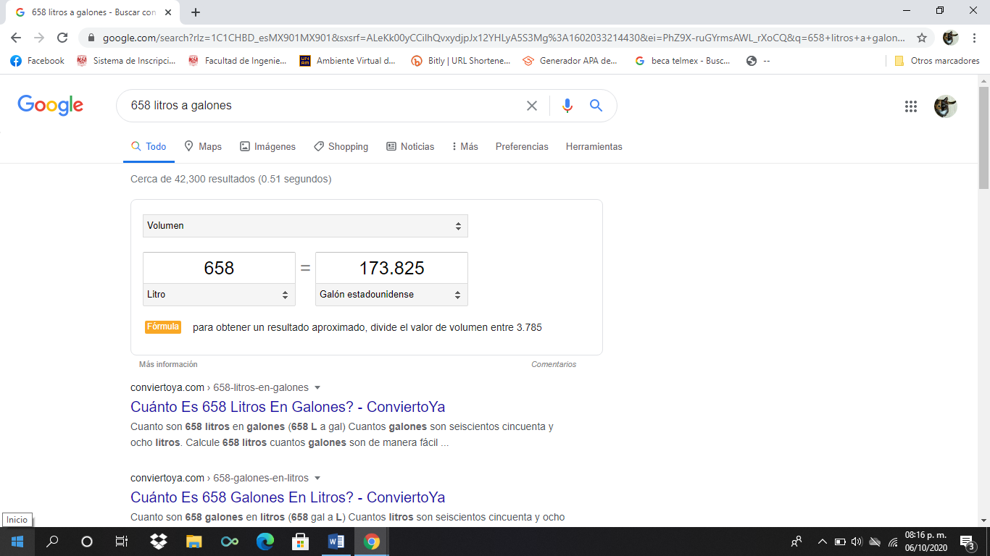

8.Gráfica de dos dimensiones 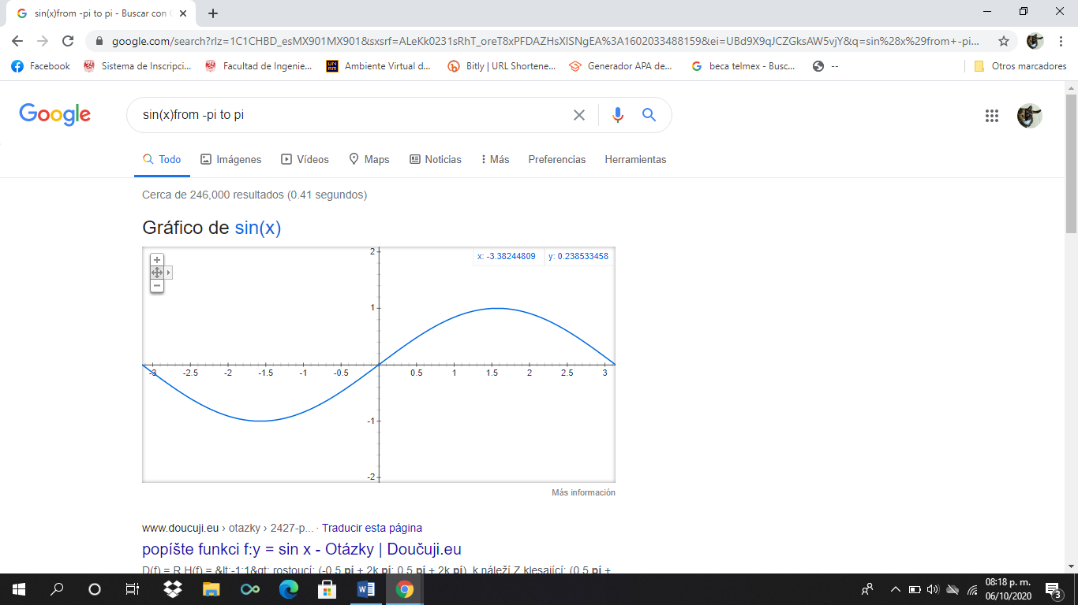9.Almacenamiento amplio de investigación científica

10.Busca libros y documentos relacionados con el autor11.Buscar fotos arrastrandolas al buscado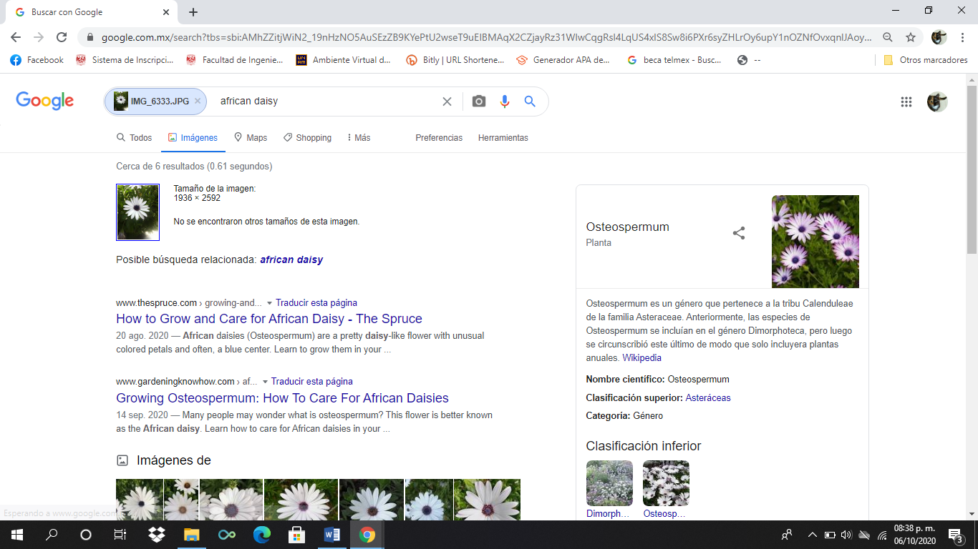

Conclusiones

Los diversos comandos que se vieron ayudan a minimizar los resultados que salen, sin la necesidad de que hayan acerca de temas innecessarios, los diversos buscadores ayudan a buscar en categorías específicas.

Github hasta donde se vio es de fácil, tiene una plataforma accesible y un historial donde se ve todos los cambios hechos en el rpositorio, junto con archivos y datos.